Sr. Vereador EMERSON LUIS KIRCH
DD. Presidente da Câmara Municipal de Vereadores de Mato Leitão, RS

DIEGO ELIAS KONRAD, Vereador integrante da Bancada do Partido Progressista - PP, da Câmara Municipal de Vereadores do Município de Mato Leitão, Estado do Rio Grande do Sul, vem, mui respeitosamente, à presença dos Caros Edis, para, após cumpridas as formalidades regimentais, Requerer que seja submetido à apreciação do Colendo Plenário deste Egrégio Poder Legislativo,
MOÇÃO DE APLAUSOS
como forma de reconhecimento pelos 10 anos de história da “Escola Municipal de Ensino Fundamental Ireno Bohn”, criada mediante Decreto Municipal nº 3.705 de 11 de dezembro de 2015.

Histórico da Escola
No ano de 2015, a Administração Municipal, mediante Decreto Municipal nº 3.705 de 11 de dezembro de 2015, criou a Escola Municipal de Ensino Fundamental Ireno Bohn na Sede do Município, oportunidade em que a família do homenageado, viúva Imelda Bohn e os filhos Júlio e Jone Bohn, estiveram na sala do gabinete para formalizar a assinatura do referido Decreto.

O nome foi atribuído a uma personalidade que por décadas foi referência em Mato Leitão, além de ter sido o proprietário da área onde a escola foi construída. Ireno Carlos Bohn foi um grande líder comunitário, político e dedicado às causas educacionais, além de possuir uma comunicação fácil.
Foi vereador de Venâncio Aires por dois mandatos e presidente da Câmara de Vereadores em 1976 e 1981, sem remuneração. Na época, representava o 4º Distrito de Vila Mato Leitão. Elegeu-se vereador de Mato Leitão, cumprindo mandato de 2001 a 2004 e voltou a ocupar a presidência da Câmara de Vereadores em 2002.
Sendo assim, como forma de reconhecimento por todas as ações realizadas por Ireno, principalmente por ele ter sido um grande apoiador na área da educação, como líder comunitário e sempre ter priorizado a busca de avanços na área da educação junto ao então Distrito de Mato Leitão.
A Emef Ireno Bohn iniciou seu funcionamento no ano de 2016, atendendo em tempo integral do 1º ao 4º ano, totalizando quatro turmas. Sua estrutura era composta por quatro blocos, divididos em pedagógico, administrativo, de serviço e central, contendo seis salas de aula. A obra custou mais de R$ 1 milhão e foi executada através de recursos oriundos do Fundo Nacional de Desenvolvimento da Educação (FNDE), além de investimentos feitos pela Administração Municipal, com recursos próprios. No ano seguinte, mais uma turma foi atendida em tempo integral na escola. Assim, o educandário passou a funcionar do 1º ao 5º ano.
Vale destacar que no início das obras da escola, ao invés de fazer o aterro para construí-la, o Executivo optou por colocá-la sobre pilotis, cuja opção foi aprovada pelo FNDE e possibilitou a construção, conforme relato abaixo:
Ampliação e Melhorias na Estrutura da Escola
No ano de 2023, foram executados diversos serviços de melhoria na estrutura da Escola Municipal de Ensino Fundamental (Emef) Ireno Bohn, que, na época, atendia 110 estudantes, sendo que o valor investido através da Prefeitura Municipal ultrapassou R$ 1,2 milhão nessas importantes obras.
Um dos projetos foi o aproveitamento do subsolo do prédio, investimento de R$ 328,7 mil, criando mais três salas de aula, almoxarifado, refeitório, cozinha e banheiros, totalizando 455,88 metros quadrados. Antes, o subsolo era aberto e não era usado em nenhuma atividade da escola. Na aquisição de móveis e estruturação da cozinha e refeitório o investimento chegou a R$ 80 mil.
Conforme relato da direção da escola, na época, não havia nenhum espaço sobrando, mas com as obras de ampliação, agora temos mais salas, mais oficinas e além disto, havia uma preocupação com as merendeiras que antes carregavam as panelas da cozinha para o refeitório, que era numa sala de aula e agora tem a praticidade de servir ao lado do refeitório que ficou bem maior.
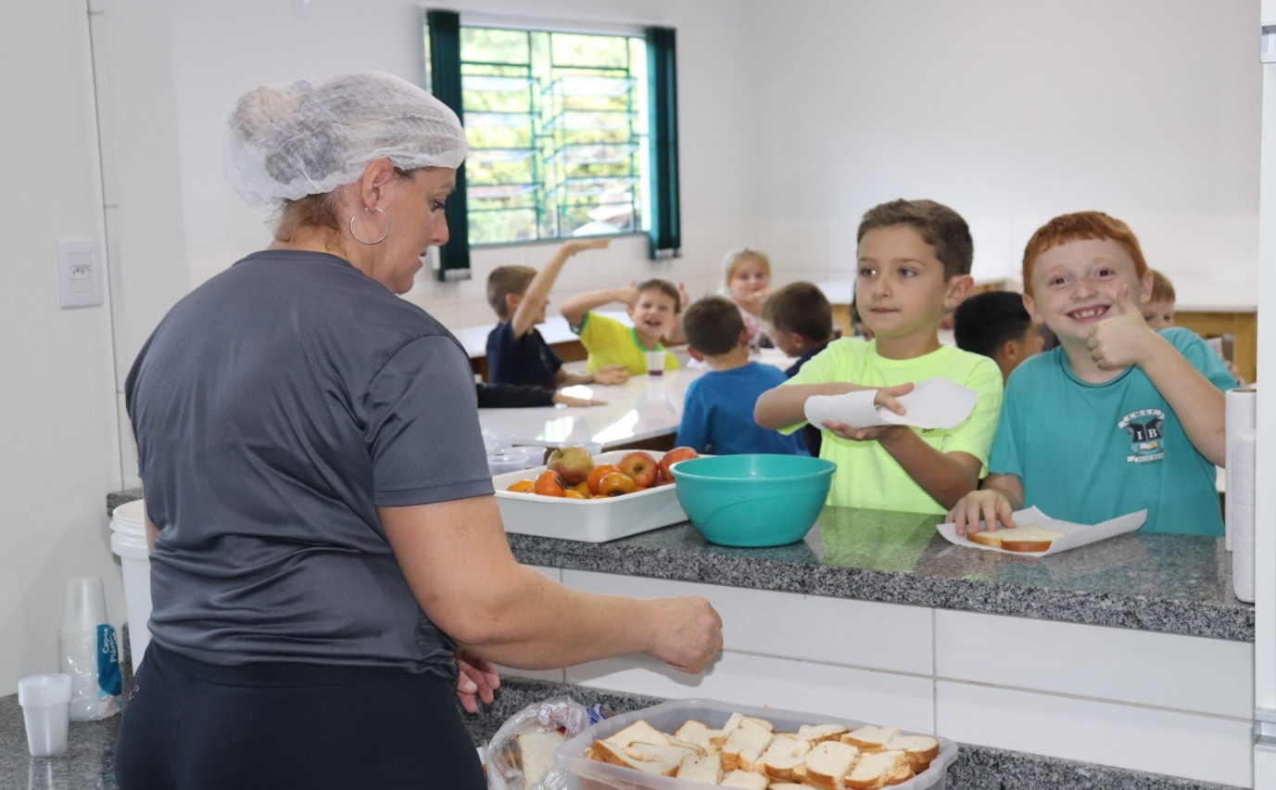
Vale destacar que no pátio da escola, equipes da Secretaria Municipal de Obras efetuaram outras melhorias como limpeza do terreno, canalização e acesso (rua lateral e parte dos fundos) com bloquetos de concreto.
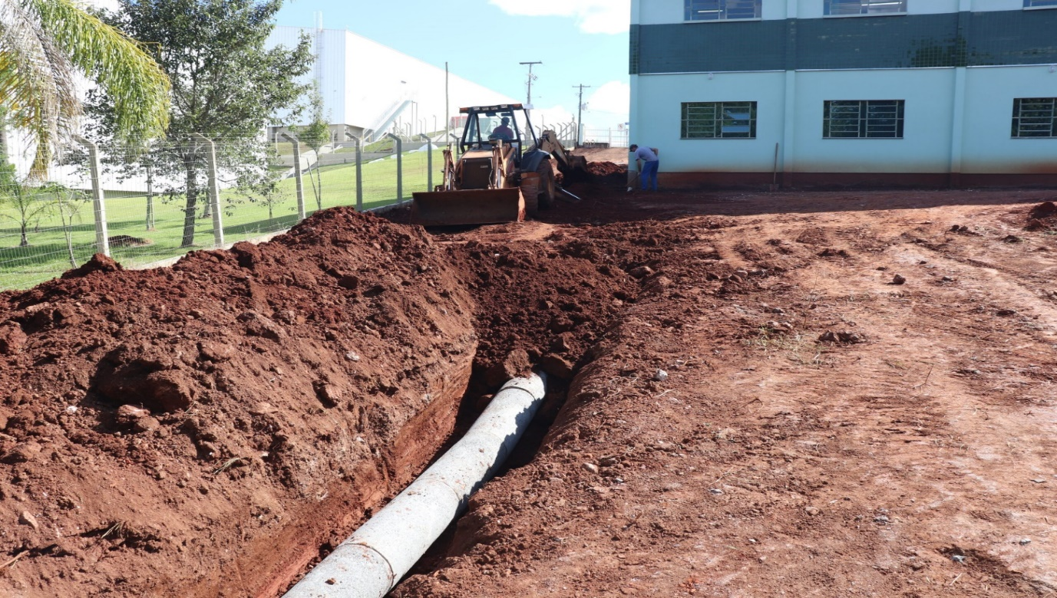
GINÁSIO
A construção do ginásio de esportes contou com um investimento de R$ 868,4 mil da Prefeitura, tendo sido concluída com a pintura da quadra esportiva e instalação das redes de proteção, bem como, pequenos ajustes e melhorias no entorno.
O ginásio (771,12 metros quadrados) é mais uma importante conquista da escola, que poderá usar o local para atividades esportivas, reuniões de pais e eventos comemorativos da comunidade escolar.
NOVOS ESPAÇOS NA ESCOLA IRENO BOHN
– salas: Laboratório de Ciências atendendo todas as turmas
Sala de Jogos e Hora do Conto
Sala de Cinema em breve; neste momento usado para Oficina de Dança
Laboratório de Aprendizagem

– cozinha
– refeitório

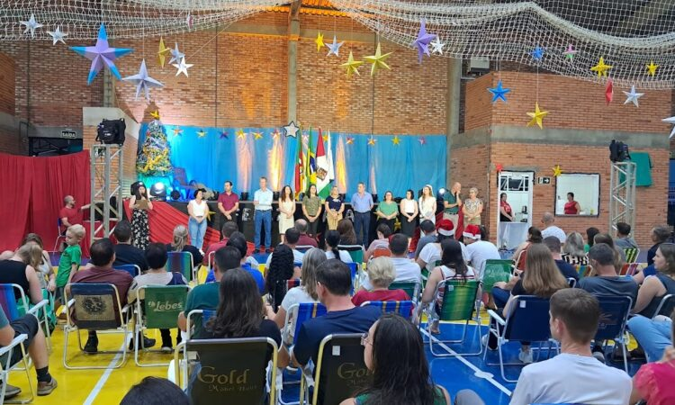
O complexo esportivo, ampliações, melhorias da Escola Municipal de Ensino Fundamental (Emef) Ireno Bohn.foi inaugurado oficialmente em dezembro de 2024, sendo que o investimento realizado nos últimos anos pela Prefeitura, superou o montante de R$ 1,1 milhão.
Uma das principais obras é o ginásio de esportes com área de 771m² , num custo de R$ 871 mil.
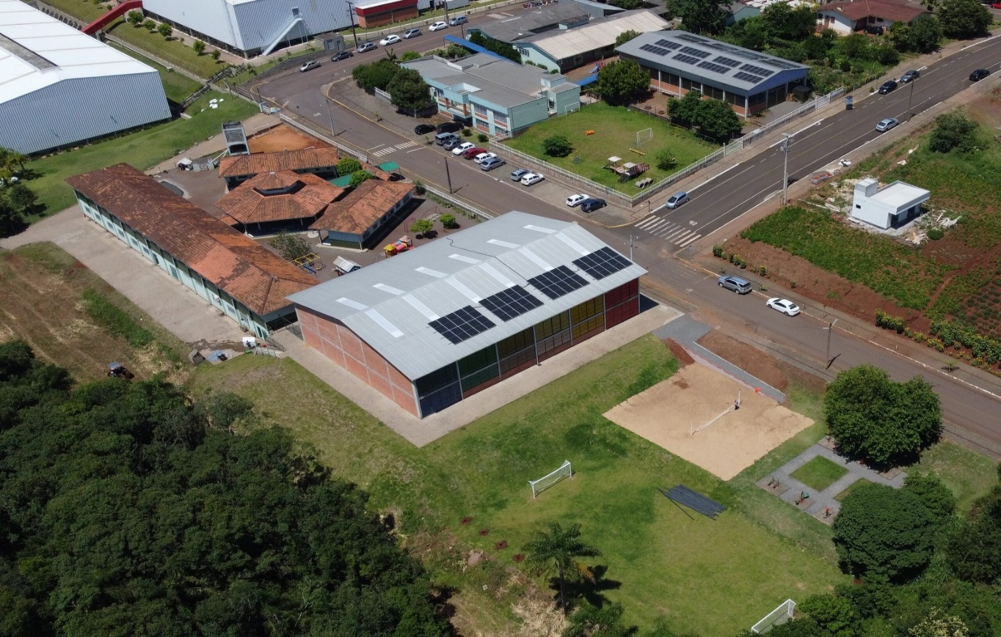
Organizar um espaço que atenda esta realidade requer investimento e planejamento. O complexo esportivo vem ao encontro de uma educação de qualidade para as crianças, assim como a ampliação de salas de aula, que possibilitam a reestruturação de oficinas e vivências. “Quando falamos em educação de tempo integral, falamos de uma educação que tem como propósito a formação e o desenvolvimento global dos estudantes”.
São cerca de 10 horas por dia com atividades no educandário. Na época, a escola recebeu também a reorganização da cozinha, refeitório, banheiros e salas utilizadas para laboratórios de aprendizagem, ciências e espaço de contação de histórias. A ampliação do espaço pedagógico é de 455 metros quadrados. Pavimentação do acesso e entorno da escola (1.100m²) e área de esportes (campo) com plantio de grama em 372m² são outras melhorias.
O educandário possui 110 alunos matrículas, com turmas do 1º ao 5º ano todos em turno integral. A instituição conta com 1 Diretora, 1 Supervisora, 7 Professores, 1 Neuropsicopedagoga, 1 Psicóloga, 10 Monitores, 1 Secretário, 1 Servente, 4 Terceirizados.

Agradeço o empenho de todos que fazem e fizeram parte da EMEF Ireno Bohn, uma Escola comprometida com o fazer pedagógico, buscando sempre o diálogo e tendo como diferencial sua equipe de trabalho, que acredita e aposta nos seus alunos, pois ensinam com sabedoria, sempre levando em conta valores como respeito e ética.
Assim sendo, desejamos todo o sucesso a EMEF Ireno Bohn, que continue sempre a contribuir na educação das nossas crianças. E junto com nossos outros educandários, fazem de Mato Leitão uma referência em Educação.
Na certeza de poder contar com o vosso apoio e aprovação a solicitação supra, agradeço.

Câmara Municipal de Vereadores, Mato Leitão, RS, 16 de dezembro de 2025.

DIEGO ELIAS KONRAD
VEREADOR DA BANCADA PP

.....

